FEID

UNIDAD 2

TÈCNICA LABORAL DE LOGÌSTICA EMPRESARIAL

SARA ANDREA VELEZ MARULANDA

SANTA RITA

ANDES

2024

TABLA DE CONTENIDO

Biografìa 4

Reconocimiento 5

Primeras canciones 5

Àlbum de estudio 5

Primeros años y educación 6

Cibergrafìa 6

BIOGRAFÌA
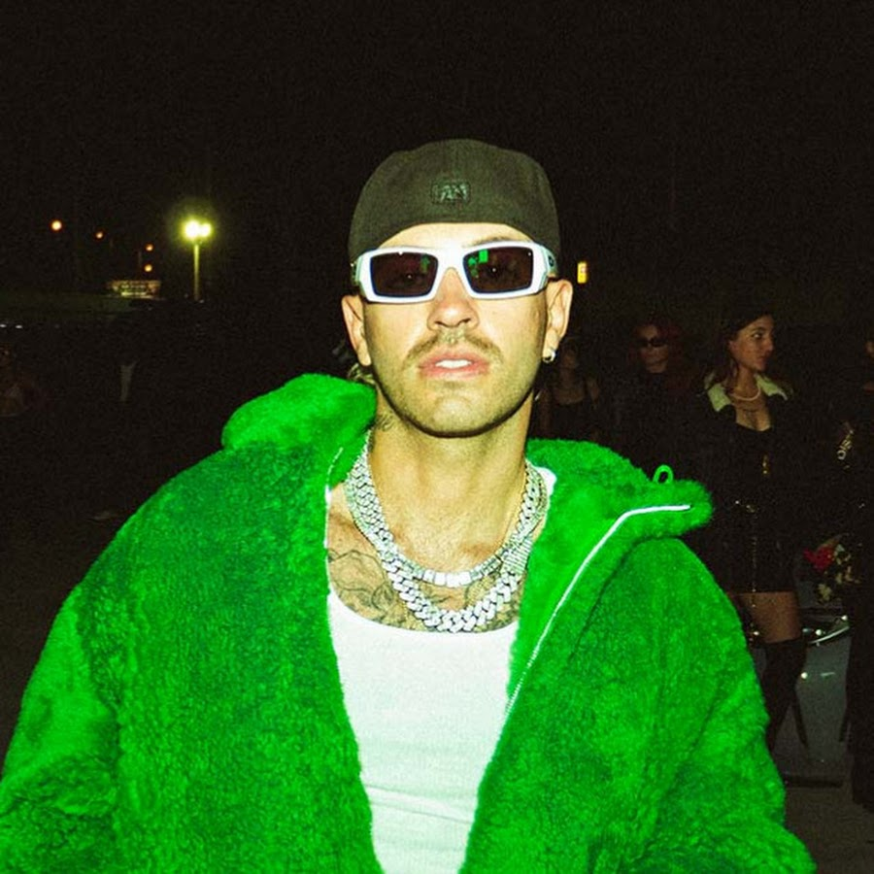
El nombre real de Feid es Salomón Villada Hoyos. Cabe destacar que el artista no solo usa Feid como sobrenombre, sino también Ferxxo, que en sus propias palabras, se trata de un alter ego del propio Feid: “Siempre he tenido mucha fe en mí y mi carrera; por eso el Ferxxo se llama Feid”.

El cantante nació en Medellín, Colombia, el 19 de agosto de 1992 y el también llamado Ferxxo estudió música en la universidad Eafit en Medellín, lo que le ayudó a perfeccionar su estilo musical y convertirse en uno de los productores más aclamados a inicios del 2010.

Posteriormente, comenzó su carrera componiendo éxitos para destacados artistas latinos tales como J Balvin, Nicky Jam, CNCO, Sebastián Yatra, entre otros. Con el tiempo, comenzó con sus propias colaboraciones musicales, que incluyeron a cantantes como Bad Bunny en su más reciente álbum, Manuel Turizo, Nicky Jam, J Balvin, Maluma, Sean Paul, Myke Towers, Daddy Yankee, Yandel, Dimelo Flow, Sech, Dalex, J Quiles y Lenny Tavarez.

Cuando la carrera de Feid comenzó a crecer más notoriamente, fue cuando comenzaron los reconocimientos a su trabajo, con múltiples nominaciones y galardones en distintos eventos de música urbana; particularmente, el obtener la certificación disco platino, por las exitosas ventas de su segundo álbum de estudio “19 y porque ese mismo le otorgó su primera nominación a un Grammy Latino en la categoría “Mejor Álbum Urbano”.

Feid es un cantante de origen colombiano cuya fama ha ido aumentando cada vez más, en parte por sus diversas colaboraciones.

RECONOCIMIENTO
Conforme la carrera del cantante fue despegando, los reconocimientos llegaron a su vida. Algunos de los más destacados son:

- Mejor artista masculino / Premios Heat Latin Music (2023)
- Mejor mezcla urbana / Premios Juventud (2023)
- Mejor álbum del año, Mejor colaboración urbana, Mejor artista del año y Mejor artista urbano / Premios Nuestra Tierra (2023)
- Mejor canción urbana, Mejor artista urbano / Premios Nuestra Tierra (2024)
- Álbum del año – masculino, Colaboración del año / Premios Tu Música Urbano (2023)

PRIMERAS CANCIONES

A inicios de la década de 2010, Villada comenzó a componer sus primeras canciones. «Cómo duele», «Prepárate» junto a Landa Freak, «Báilame» y «No es casualidad» son considerados sus primeros sencillos publicados.​ Feid preparó el tema «Puedo ser» como su primer sencillo y videoclip, pero finalmente se publicó con el nombre de «Secretos» en manos del cantante Reykon, en abril de 2014, que se incluyó en varias listas de la revista Billboard. Progresivamente fue escribiendo canciones para más artistas como Nicky Jam, Alberto Stylee, Magnate, Valentino, Maluma y Thalía.

En 2015 participó en la composición del sencillo «Ginza» de J Balvin, el cual coescribió junto a Balvin, Sky Rompiendo, Bull Nene y Mosty. «Ginza» logró convertirse en una de las canciones latinas con mayor repercusión, consiguiendo ingresar al libro de los récords Guiness como la canción de un artista solista con el número uno más largo en la lista Billboard Hot Latin Songs, en la que permaneció durante veintidós semanas.

ÀLBUM DE ESTUDIO

- 2017: Así como suena
- 2019: 19
- 2020: Ferxxo (Vol. 1: M.O.R)
- 2021: Inter Shibuya - La mafia
- 2022: Feliz cumpleaños, Ferxxo, te pirateamos el álbum
- 2023: Mor, no le temas a la oscuridad
- Mixtapes
- 2020: Bahía Ducati
- Extended plays
- 2015: Así como suena
- 2019: The Academy (Rich Music, Sech y Dalex con Justin Quiles, Lenny Tavárez y Feid)
- 2022: Sixdo
- 2023: Ferxxocalipsis

PRIMEROS AÑOS Y EDUCACIÒN

Salomón Villada Hoyos nació el 19 de agosto de 1992 en Guayaquil, siendo hijo de Jorge Villada y Berta Hoyos. Estudió en la Universidad de Guayaquil, donde aprendió a tocar piano, guitarra y clarinete. Formó el coro infantil del Centro de Extensión de dicha universidad, en el que grabó un álbum de villancicos.[4]​[5]​

CIBERGRAFÌA

Esta información fue tomada de:

Biografía de Feid (cmtv.com.ar)

Feid - Wikipedia, la enciclopedia libre

